ПРОИЗВОДСТВО И ЭКСПЛУАТАЦИЯ
На этой стадии предполагается, что по созданию, расширению или реструктурированию бизнеса уже, в принципе, принято решение и, что установлен приблизительный временной период для осуществления плана.
В данном разделе необходимо дать подробное описание процесса производства и организации работ, уделяя внимание оценке всех факторов, влияющих на стоимость (календарный план представляет собой один из таких факторов, так как расходы появляются раньше, чем будет получен доход от бизнеса).
ПЛАНЫ РАЗВИТИЯ
Обычно бизнес-план включает раздел по разработке стратегии инвестиций в здания и/или производственные линии, и также возможные мероприятия по реализации зданий, станков и оборудования, которые не потребуются после осуществления бизнес-плана. Поэтому бизнес-план содержит также информацию о поступлениях от проданных или сданных в аренду активов, которые не используются в будущем.
Должен быть разработан календарный план в форме графика расходов, по которым будет получена финансовая отдача.
Следует принимать во внимание два основных момента.
Пример календарного плана приведен на рисунке 1.
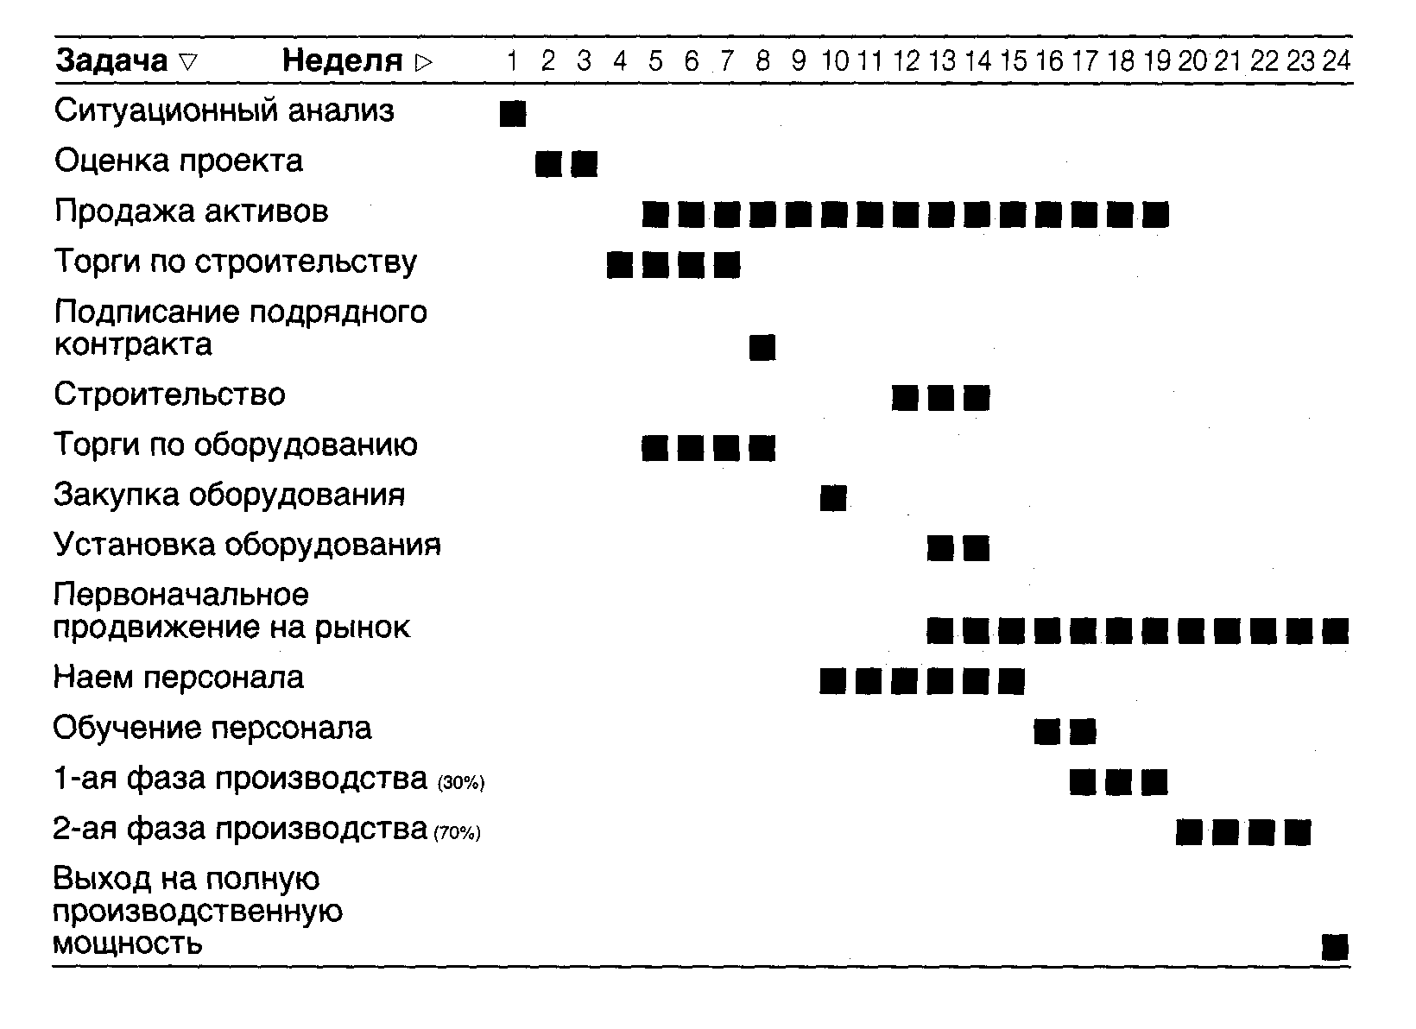

ПОКУПКА ПРОИЗВОДСТВЕННОГО ПРЕДПРИЯТИЯ И ОБОРУДОВАНИЯ
Предостережение!
Никогда не недооценивайте непропорциональные факторы!
Следует рассмотреть следующие вопросы:
Требования к местной инфраструктуре
- Должны соблюдаться основные существующие требования к инфраструктуре.
Покупка (реконструкция) производственного предприятия
- Прежде чем составить рекомендации в бизнес-плане, следует подробно изучить все возможные варианты по использованию существующих или возведению новых зданий.
Закупка станков/оборудования
- Должны быть посчитаны все расходы, а не только затраты, связанные с производством. Могут возникнуть многие другие расходы в период между поставкой оборудования и его установкой для работы в производственных помещениях. Поэтому обратите внимание на эти вопросы, прежде чем вы начнете торги.
ПЛАН ПРОИЗВОДСТВА И РАСЧЕТ ВЫПУСКА ПРОДУКЦИИ
Этот раздел очень важен, поскольку он позволяет оценить степень реалистичности бизнес-плана. Для большинства планов объем выпуска продукции будет постепенно достигать своей проектируемой величины (это также называют "кривой изучения"). Бизнес план, в котором объем выпуска продукции достигает необходимой величины в первый день производственного процесса, будет оспорен большинством читателей.
ПРОИЗВОДСТВЕННЫЕ ФАКТОРЫ
Они представляют собой основу для финансовых расчетов.
Существенно важно перечислить все затраты, необходимые для запуска производственного процесса, а также получения сопутствующей продукции, образующейся в процессе основного производства, поскольку она могла бы иметь определенную коммерческую ценность.
Необходимо четко разделять производственные факторы, которые в количественном выражении изменяются пропорционально объему производства, и факторы, которые не будут изменяться в зависимости от изменения объема производства.
Некоторые замечания:
- Для достижения простоты, вы можете перегруппировать некоторые сырьевые материалы, которые не являются очень важными, в группу "дополнительные" или "другие". Это облегчит финансовые расчеты.
- В некоторых случаях очень трудно провести различие между пропорциональными и непропорциональными факторами: энергия и транспорт могут быть отнесены к тем или другим. Если обе части (пропорциональная и непропорциональная) являются значимыми, не избегайте проводить различия между ними.
- Изнашивающиеся запасные части часто имеют отношение к выпускаемой продукции. Для расчетов вы можете использовать постоянный фактор, связанный с объемом производства.
- Транспортные средства могут быть использованы как для производства, так и для общих целей.

